微笑有禮職員徵選報名表
單位
姓名 |  | 分機
照片
範例：(歡迎各位同仁提供您的照片，增加同學對您的印象唷！)
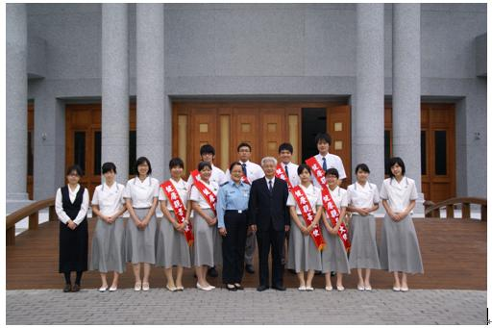

圖說：健康親善大使在舉辦早安問好，微笑有禮活動中，很榮幸我有機會參加，****某
一位就是我—***，請投我一票唷！
＊表格若不敷使用，請自行增列

盼望同學們透過網路投票，選出大家心目中有禮貌、常微笑，具親和力的學校職員。
1.由學校各單位自行推薦(名額不限），或職員自行報名，報名表格如附件，請填寫後寄至cagalli@mail.tcu.edu.tw，主旨請打「參加微笑有禮職員徵選」。報名時間即日起至99年4月15日(四)止。
2.同學網路票選時間，會另行公告。
3.票選前三名職員可獲得精美獎品乙份及獲頒「微笑有禮職員」獎狀乙禎，並於品德教育週進行頒獎，並專訪刊登於慈大電子報與學務報。
4.參與投票之同學，將在品德教育週抽出十名同學贈送8G隨身碟。

